附件：

采购项目需求及技术参数

陈家湾职工食堂厨房厨具主要技术参数及数量
序号 | 名称 | 设备规格/技术参数 | 数量 | 单位 | 控制价  单价（元） | 参考照片
主操作区
1 | 双炒单尾工程炉 | 1、参考尺寸（mm）：1800*900*900  2、主要材料：炉面采用1.5mm厚的sus304不锈钢制作，其他部分采用1.0mm厚的sus304不锈钢制作  3、设备柱脚：可调节住脚  4、设备热效率：一级能效  5、能源类型：天然气  6、设备应满足下列条件：  ★提供拟投产品具有CMA资质检测机构出具的符合GB 30531-2014《商用燃气灶具能效限定值及能效等级》标准的能效检测报告扫描件，加盖供应商公章。  ★提供拟投产品一级能效标识扫描图片，扫描标识上二维码后所显示产品描述内容应与所投产品生产厂家和规格型号相一致。  ★提供拟投产品具有CMA 资质检测机构出具的符合GB 35848-2018标准《商用燃气燃烧器具》的CQC标志认证实验报告，加盖供应商公章；  ★提供拟投产品主要部件燃烧器清晰彩色照片，要求与检测报告一致；  ★提供拟投产品由中国质量认证中心出具，符合GB/T 36503-2018《燃气燃烧器具质量检验与等级评定》标准的质量等级A级等级证书扫描件，加盖供应商公章；  ★提供拟投产品由中国质量认证中心出具的食品接触产品安全认证证书扫描件，加盖供应商公章。  ★提供拟投产品由中国质量认证中心出具的中国节能产品认证证书和中国环保产品认证证书扫描件，加盖供应商公章。  ★提供拟投产品CQC自愿性安全认证证书扫描件加盖供应商公章。 | 1 | 台 | 5920.5 | 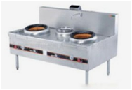
2 | 单炒单尾工程炉 | 1、参考尺寸（mm）：1100*900*800  2、主要材料：炉面采用1.5mm厚的sus304不锈钢制作，其他部分用1.0mm厚的sus304不锈钢制作  3、设备柱脚：可调节柱脚  4、设备热效率：一级能效  5、能源类型：天然气  6、设备应满足下列条件：  ★提供拟投产品具有CMA资质检测机构出具的符合GB 30531-2014《商用燃气灶具能效限定值及能效等级》标准的能效检测报告扫描件，加盖供应商公章。  ★提供拟投产品一级能效标识扫描图片，扫描标识上二维码后所显示产品描述内容应与所投产品生产厂家和规格型号相一致。  ★提供拟投产品具有CMA 资质检测机构出具的符合GB 35848-2018标准《商用燃气燃烧器具》的CQC标志认证实验报告，加盖供应商公章；  ★提供拟投产品主要部件燃烧器清晰彩色照片，要求与检测报告一致；  ★提供拟投产品由中国质量认证中心出具，符合GB/T 36503-2018《燃气燃烧器具质量检验与等级评定》标准的质量等级A级等级证书扫描件，加盖供应商公章；  ★提供拟投产品由中国质量认证中心出具的食品接触产品安全认证证书扫描件，加盖供应商公章。  ★提供拟投产品由中国质量认证中心出具的中国节能产品认证证书和中国环保产品认证证书扫描件，加盖供应商公章。  ★提供拟投产品CQC自愿性安全认证证书扫描件加盖供应商公章。 | 1 | 台 | 3789.25 | 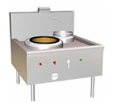
3 | 不锈钢油台 | 1、参考尺寸（mm）：300*900*800  2、主要材料：面板采用1.5mm厚sus304不锈钢磨砂板，其他部分厚度为1.0mm  3、设备柱脚：可调节柱脚 | 2 | 台 | 551 | 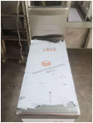
4 | 低汤炉 | 1、参考尺寸（mm）：700*700*800  2、主要材料：炉面采用1.5mm厚的sus304不锈钢制作，其他部分板采用1.0mm厚的sus304不锈钢制作  3、热效率≥60%  4、能源类型：天然气  5、设备应满足下列条件：  ★提供拟投产品CQC自愿性安全认证证书扫描件加盖供应商公章。 ★提供拟投产品具有CMA 资质检测机构出具的符合GB 35848-2018标准《商用燃气燃烧器具》的CQC标志认证实验报告，加盖供应商公章；  ★提供拟投产品由具有CMA 资质检测机构出具的符合GB35848-2018标准的热效率值≥60%的CQC标志认证实验报告扫描件加盖供应商公章； | 1 | 台 | 2033 | 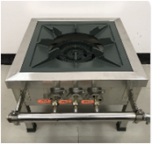
5 | 24盘蒸饭车 | 1、参考尺寸（mm）：1390*650*1600  2、主要材料及工艺：箱体采用sus304不锈钢，整体发泡，一点启动，带熄火保护功能  3、柱脚：滚轮柱脚  4、能源类型：天然气  5、设备应满足下列条件：  ★提供拟投产品具有CMA资质检测机构出具的符合GB 30531-2014《商用燃气灶具能效限定值及能效等级》标准的能效检测报告扫描件，加盖供应商公章。  ★提供拟投产品具有CMA 资质检测机构出具的符合GB 35848-2018标准《商用燃气燃烧器具》的CQC标志认证实验报告，加盖供应商公章；  ★提供拟投产品由中国质量认证中心出具，符合GB/T 36503-2018《燃气燃烧器具质量检验与等级评定》标准的质量等级A级等级证书扫描件，加盖供应商公章；  ★提供拟投产品由中国质量认证中心出具的食品接触产品安全认证证书扫描件，加盖供应商公章。  ★提供拟投产品由中国质量认证中心出具的中国节能产品认证证书和中国环保产品认证证书扫描件，加盖供应商公章。  ★提供拟投产品CQC自愿性安全认证证书扫描件加盖供应商公章。 | 1 | 台 | 6457.5 | 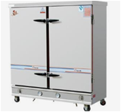
6 | 双通工作台 | 1、参考尺寸（mm）：1800*1000*800  2、主要材料：面板采用1.5mm厚sus304不锈钢磨砂板，台面内衬18mm防水机制板，后板、侧板、层板采用1.7mm厚sus304不锈钢磨砂板  3、设备柱脚：重力调节脚 | 1 | 台 | 3457.25 | 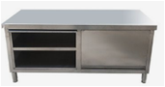
7 | 平冷工作台 | 1、参考尺寸（mm）：1800*800*800  2、主要材料：采用sus304不锈钢磨砂板制造,整体发泡  3、设备主要性能：容积：1.0m³，底板和门衬板为一次性拉伸成型，自动回归铰链，温度范围：１0°C ～-５°C／0°C～ —12°C | 1 | 台 | 3007.5 | 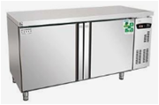
8 | 双层台架 | 1、参考尺寸（mm）：1800*300*600  2、主要材料：面板采用1.5mm厚sus304不锈钢磨砂板，Ф50*1.5mmmm厚sus304不锈钢管腿  3、柱脚：可调节柱脚 | 1 | 台 | 1185.5
9 | 双星星水池 | 1、参考尺寸（mm）：1200*700*800  2、主要材料：材料均为sus304不锈钢，水池采用1.5mm厚不锈钢磨砂板，Ф38*38*1.5mm不锈钢方管脚,连不锈钢可调脚 | 1 | 台 | 1422 | 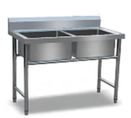
10 | 四层平板货架 | 1、参考尺寸（mm）：1500*500*1600  2、主要材料：材料均为sus304不锈钢，层板采用1.5mm厚不锈钢磨砂板，Ф50*1.5mm不锈钢圆管腿,连不锈钢可调脚 | 1 | 台 | 1521.75 | 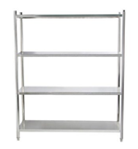
11 | 四层花格货架 | 1、参考尺寸（mm）：1500*500*1600  2、主要材料：材料均为sus304不锈钢，层架采用1.5mm厚不锈钢磨砂方管，Ф50*1.5mm不锈钢圆管腿,连不锈钢可调脚 | 1 | 台 | 1521.75 | 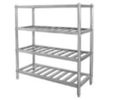
白案操作间
1 | 搅拌机 | 主要材料：外壳采用1.2mm厚sus304不锈钢 | 1 | 台 | 4775 | 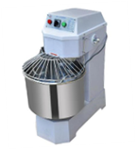
2 | 和面机 | 主要材料：外壳采用1.2mm厚sus304不锈钢 | 1 | 台 | 3993.75 | 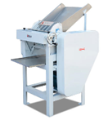
3 | 木案工作台 | 1、参考尺寸（mm）：1500*700*800  2、主要材料：台面为 50mm实木台面,其他材料为sus304不锈钢，下层板为不锈钢板，柱腿为φ50不锈钢圆管，柱脚为可调节不锈钢脚 | 1 | 台 | 1805 | 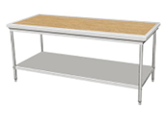
4 | 单星水池 | 1、参考尺寸（mm）：700*700*800  2、主要材料：材料均为sus304不锈钢，水池采用1.5mm厚不锈钢磨砂板，Ф38*38*1.5mm不锈钢方管脚,连不锈钢可调脚 | 1 | 台 | 998.25 | 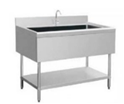
5 | 发酵箱 | 1、参考尺寸（mm）：600*600*1500  2、主要材料：面板采用1.5mm厚sus304不锈钢磨砂板，其余板材采用1.0mm厚sus304不锈钢 ，重力调节柱脚。 | 1 | 台 | 2503.25 | 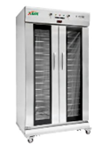
6 | 电饼铛 | 主要技术参数：采用1.5mm厚的SUS304不锈钢制作 | 1 | 台 | 1827.75 | 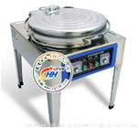
7 | 电炸炉 | 主要技术参数：采用1.5mm厚的SUS304不锈钢制作 | 1 | 台 | 1448 | 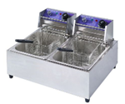
8 | 蒸包炉 | 主要技术参数：采用1.5mm厚的SUS304不锈钢制作 | 1 | 台 | 1805 | 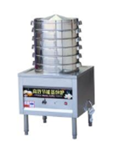
9 | 双层工作台 | 1、参考尺寸（mm）：1200*800*800  2、主要材料：材料均为sus304不锈钢，面板采用1.5mm厚不锈钢板，台脚采用直径38*38*1.5mm不锈钢方管,柱脚为不锈钢可调脚。 | 1 | 台 | 1115 | 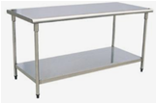
10 | 四门冰箱 | 1、参考尺寸（mm）：1200*760*1950  2、主要材料：采用sus304不锈钢磨砂板制造,整体发泡  3、设备主要性能：容积：1.0m³，底板和门衬板为一次性拉伸成型，自动回归铰链，温度范围：１0°C ～-５°C／0°C～ —12°C | 1 | 台 | 4475 | 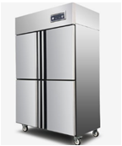
蔬菜加工间
1 | 三星水池 | 1、参考尺寸（mm）：1800*700*800  2、主要材料：材料均为sus304不锈钢，水池采用1.5mm厚不锈钢磨砂板，Ф38*38*1.5mm不锈钢方管脚,连不锈钢可调脚 | 1 | 台 | 1896 | 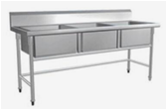
2 | 单孔残物台 | 1、参考尺寸（mm）：700*800*800  2、主要材料：材料均为sus304不锈钢，采用1.5mm厚不锈钢磨砂板，Ф50*1.5mm不锈钢圆管腿,连不锈钢可调脚。 | 1 | 台 | 962.75 | 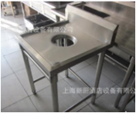
3 | 双层工作台 | 1、参考尺寸（mm）：1200*800*800  2、主要材料：材料均为sus304不锈钢，面板采用1.5mm厚不锈钢板，台脚采用直径38*38*1.5mm不锈钢方管,柱脚为不锈钢可调方子弹脚。 | 1 | 台 | 1115
4 | 四层花格货架 | 1、参考尺寸（mm）：1200*500*1600  2、主要材料：材料均为sus304不锈钢，层架采用1.5mm厚不锈钢磨砂方管，Ф50*1.5mm不锈钢圆管腿,连不锈钢可调脚 | 2 | 台 | 1422.25 | 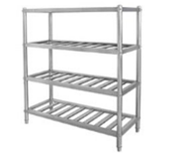
主副食库
1 | 四层平板货架 | 1、参考尺寸（mm）：1500*500*1600  2、主要材料：材料均为sus304不锈钢，层板采用1.5mm厚不锈钢磨砂板，Ф50*1.5mm不锈钢圆管腿,连不锈钢可调脚 | 9 | 台 | 1521.75
2 | 米面架 | 1、参考尺寸（mm）：1000*500*300  2、主要材料：材料均为sus304不锈钢，面板采用1.5mm厚不锈钢磨砂板，Ф50*1.5mm不锈钢圆管腿,连不锈钢可调脚 | 4 | 台 | 980.25 | 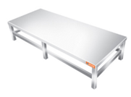
售卖间
1 | 双层工作台 | 1、参考尺寸（mm）：1200*800*800  2、主要材料：材料均为sus304不锈钢，面板采用1.5mm厚不锈钢板，台脚采用直径38*38*1.5mm不锈钢方管,柱脚为不锈钢可调脚。 | 2 | 台 | 1115
2 | 提门碗柜 | 1、参考尺寸（mm）：1200*600*1800  2、主要材料：材料均为sus304不锈钢，面板采用1.5mm厚不锈钢磨砂板，台脚采用直径38*38*1.5mm不锈钢方管,柱脚为不锈钢可调脚。 | 2 | 台 | 3406.25 | 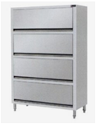
3 | 单星带平台水池 | 1、参考尺寸（mm）：700*700*800  2、主要材料：材料均为sus304不锈钢，水池采用1.5mm厚不锈钢磨砂板，Ф38*38*1.5mm不锈钢方管脚,连不锈钢可调脚 | 1 | 台 | 1010.75 | 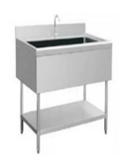
4 | 四格保温售饭台 | 1、参考尺寸（mm）：1500*800*800  2、主要材料：材料均为sus304不锈钢，台面采用1.5mm厚不锈钢板，侧板、水箱采用1.0mm不锈钢板，支架采用ф50不锈钢管。配80cm发热管、电源、启动指示灯和温度自动控制器。面板下加不锈钢加强筋；  3设备主要性能：电加热水保温，温度可调，自动控温，恒温，移动方便。 | 1 | 台 | 3636 | 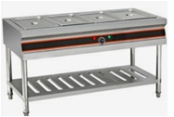
5 | 煮面桶 | 1、参考尺寸（mm）：φ500  2、主要材料：材料均为sus304不锈钢，面板采用1.5mm厚不锈钢磨砂板，其余板材1.0MM ；配重力调节脚  3、能源类型：电 | 1 | 台 | 1817.5 | 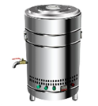
洗碗消毒间
1 | 三星水池 | 1、参考尺寸（mm）：1800*700*800  2、主要材料：材料均为sus304不锈钢，水池采用1.5mm厚不锈钢磨砂板，Ф38*38*1.5mm不锈钢方管脚,连不锈钢可调脚 | 1 | 台 | 1896
2 | 双层工作台 | 1、参考尺寸（mm）：1200*600*1800  2、主要材料：材料均为sus304不锈钢，面板采用1.5mm厚不锈钢板，台脚采用直径38*38*1.5mm不锈钢方管,柱脚为不锈钢可调方子弹脚。 | 1 | 台 | 1115 | 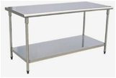
3 | 单孔残物台 | 1、参考尺寸（mm）：700*800*800  2、主要材料：材料均为sus304不锈钢，采用1.5mm厚不锈钢磨砂板，Ф50*1.5mm不锈钢圆管腿,连不锈钢可调脚。 | 1 | 台 | 962.75 | 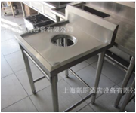
4 | 双门高温消毒柜 | 1、参考尺寸（mm）：1200*500*1800  2、主要材料及技术参数：全不锈钢，箱体采用sus304不锈钢，整体发泡，内置发热管，热风循环可达80℃ | 2 | 台 | 4518.5 | 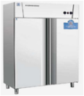
5 | 四层平板货架 | 1、参考尺寸（mm）：1500*500*1600  2、主要材料：材料均为sus304不锈钢，层板采用1.5mm厚不锈钢磨砂板，Ф50*1.5mm不锈钢圆管腿,连不锈钢可调脚 | 1 | 台 | 1521.75
排烟系统
1 | 不锈钢烟罩/主厨 | 1、参考尺寸（mm）：5500*1100*500  2、主要材料：采用1.5mm厚sus304不锈钢磨砂板 | 5.5 | 米 | 1485 | 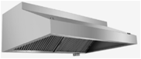
2 | 不锈钢油网 | 1、参考尺寸（mm）：500*600*40  2、主要材料：采用1.0mm厚sus304不锈钢磨砂板 | 5.5 | 米 | 319 | 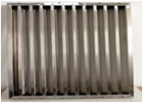
3 | 不锈钢装饰板 | 1、参考尺寸（mm）：3800*700*20  2、主要材料：采用1.0mm厚sus304不锈钢磨砂板 | 5.5 | 米 | 346.75 | 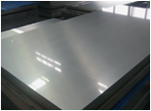
4 | 镀锌板主管 | 1、参考尺寸（mm）：5500*600*600  2、主要材料：采用1.5mm厚的镀锌钢板 | 15.6 | ㎡ | 157 | 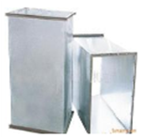
5 | 不锈钢烟罩/白案 | 1、参考尺寸（mm）：3800*1100*500  2、主要材料：采用1.5mm厚sus304不锈钢磨砂板 | 3.8 | 米 | 1485
6 | 不锈钢油网 | 1、参考尺寸（mm）：500*600*40  2、主要材料：采用1.0mm厚sus304不锈钢磨砂板 | 3.8 | 米 | 319
7 | 不锈钢装饰板 | 1、参考尺寸（mm）：3800*700*20  2、主要材料：采用1.5mm厚sus304不锈钢磨砂板 | 3.8 | 米 | 346.75 | 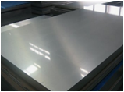
8 | 镀锌板主管 | 1、参考尺寸（mm）：3800*600*600  2、主要材料：采用1.5mm厚的镀锌钢板 | 9 | ㎡ | 152
9 | 镀锌板弯头 | 1、参考尺寸（mm）：600*600  2、主要材料：采用1.5mm厚的镀锌钢板 | 2 | 个 | 583.5 | 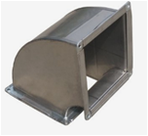
10 | 镀锌板连接管 | 1、参考尺寸（mm）：15000*600*600  2、主要材料：采用1.5mm厚的镀锌钢板 | 36 | ㎡ | 152 | 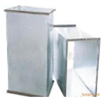
11 | 角钢法兰 | 1、参考尺寸（mm）：600*600  2、主要材料：采用1.5mm厚的4号角钢镀锌板 | 20 | 对 | 131 | 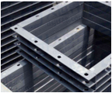
12 | 柜式风机 | 1、产品规格；1450*1200*1100  2、主要性能：功率7.5KW | 1 | 台 | 9846 | 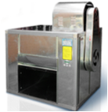
13 | 低空净化器 | 1、主要性能：排风量≥20000m³/h，净化率≥98％ | 1 | 台 | 23575 | 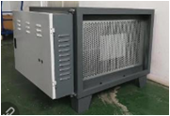
14 | 风机净化器槽钢架 | 1、主要材料：采用1.5mm厚的镀锌钢板 | 1 | 副 | 1567.5
15 | 帆布软接 | 主要材料：采用1.5mm厚sus304不锈钢磨砂板 | 1 | 个 | 304 | 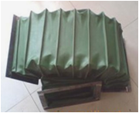
16 | 启动保护器 | 设备主要功能：缺相保护.交流接触器 | 1 | 个 | 987.5 | 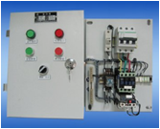
17 | 镀锌板接油盘 | 主要材料：镀锌板 | 3 | 个 | 376.25
18 | 总价控制价 | 181105.75

沈家营职工食堂厨房厨具主要技术参数及数量
序号 | 名称 | 规格 | 数量 | 单位 | 单价（元） | 参考照片
主操作区
1 | 双炒单尾工程炉 | 1、参考尺寸（mm）：1800*900*900  2、主要材料：炉面采用1.5mm厚的sus304不锈钢制作，其他部分采用1.0mm厚的sus304不锈钢制作  3、设备柱脚：可调节住脚  4、设备热效率：一级能效  5、能源类型：液化气  6、设备应满足下列条件：  ★提供拟投产品具有CMA资质检测机构出具的符合GB 30531-2014《商用燃气灶具能效限定值及能效等级》标准的能效检测报告扫描件，加盖供应商公章。  ★提供拟投产品一级能效标识扫描图片，扫描标识上二维码后所显示产品描述内容应与所投产品生产厂家和规格型号相一致。  ★提供拟投产品具有CMA 资质检测机构出具的符合GB 35848-2018标准《商用燃气燃烧器具》的CQC标志认证实验报告，加盖供应商公章；  ★提供拟投产品主要部件燃烧器清晰彩色照片，要求与检测报告一致；  ★提供拟投产品由中国质量认证中心出具，符合GB/T 36503-2018《燃气燃烧器具质量检验与等级评定》标准的质量等级A级等级证书扫描件，加盖供应商公章；  ★提供拟投产品由中国质量认证中心出具的食品接触产品安全认证证书扫描件，加盖供应商公章。  ★提供拟投产品由中国质量认证中心出具的中国节能产品认证证书和中国环保产品认证证书扫描件，加盖供应商公章。  ★提供拟投产品CQC自愿性安全认证证书扫描件加盖供应商公章。 | 1 | 台 | 5920.5
2 | 大锅灶 | 1、参考尺寸（mm）：1250*1150*800  2、主要材料：炉面采用1.5mm厚的sus304不锈钢制作，其他部分用1.0mm厚的sus304不锈钢制作  3、设备柱脚：可调节柱脚  4、设备热效率：一级能效  5、能源类型：液化气  6、设备应满足下列条件：  ★提供拟投产品具有CMA资质检测机构出具的符合GB 30531-2014《商用燃气灶具能效限定值及能效等级》标准的能效检测报告扫描件，加盖供应商公章。  ★提供拟投产品一级能效标识扫描图片，扫描标识上二维码后所显示产品描述内容应与所投产品生产厂家和规格型号相一致。  ★提供拟投产品具有CMA 资质检测机构出具的符合GB 35848-2018标准《商用燃气燃烧器具》的CQC标志认证实验报告，加盖供应商公章；  ★提供拟投产品主要部件燃烧器清晰彩色照片，要求与检测报告一致；  ★提供拟投产品由中国质量认证中心出具，符合GB/T 36503-2018《燃气燃烧器具质量检验与等级评定》标准的质量等级A级等级证书扫描件，加盖供应商公章；  ★提供拟投产品由中国质量认证中心出具的食品接触产品安全认证证书扫描件，加盖供应商公章。  ★提供拟投产品由中国质量认证中心出具的中国节能产品认证证书和中国环保产品认证证书扫描件，加盖供应商公章。  ★提供拟投产品CQC自愿性安全认证证书扫描件加盖供应商公章。 | 1 | 台 | 4933.75 | 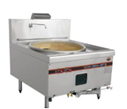
3 | 不锈钢油台 | 1、参考尺寸（mm）：300*900*800  2、主要材料：面板采用1.5mm厚sus304不锈钢磨砂板，其他部分厚度为1.0mm  3、设备柱脚：可调节柱脚 | 2 | 台 | 551
4 | 四眼煲仔炉 | 1、参考尺寸（mm）：800*900*800  2、主要材料：炉面采用1.5mm厚的sus304不锈钢制作，其他部分用1.0mm厚的sus304不锈钢制作  3、设备柱脚：可调节柱脚  4、设备热效率：热效能≥50%  5、能源类型：液化气  6、设备应满足下列条件：  ★提供拟投产品由具有CMA 资质检测机构出具的符合GB35848-2018标准的热效率值≥50%的检测报告扫描件加盖供应商公章；  ★提供拟投产品主要部件燃烧器清晰彩色照片，要求与检测报告一致； | 1 | 台 | 2156.5 | 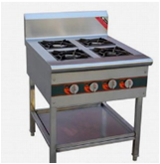
5 | 24盘蒸饭车 | 1、参考尺寸（mm）：1390*650*1600  2、主要材料及工艺：箱体采用sus304不锈钢，整体发泡，一点启动，带熄火保护功能  3、柱脚：滚轮柱脚  4、能源类型：液化气  5、设备应满足下列条件：  ★提供拟投产品具有CMA资质检测机构出具的符合GB 30531-2014《商用燃气灶具能效限定值及能效等级》标准的能效检测报告扫描件，加盖供应商公章。  ★提供拟投产品具有CMA 资质检测机构出具的符合GB 35848-2018标准《商用燃气燃烧器具》的CQC标志认证实验报告，加盖供应商公章；  ★提供拟投产品由中国质量认证中心出具，符合GB/T 36503-2018《燃气燃烧器具质量检验与等级评定》标准的质量等级A级等级证书扫描件，加盖供应商公章；  ★提供拟投产品由中国质量认证中心出具的食品接触产品安全认证证书扫描件，加盖供应商公章。  ★提供拟投产品由中国质量认证中心出具的中国节能产品认证证书和中国环保产品认证证书扫描件，加盖供应商公章。  ★提供拟投产品CQC自愿性安全认证证书扫描件加盖供应商公章。 | 1 | 台 | 6457.5 | 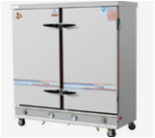
6 | 双通工作台 | 1、参考尺寸（mm）：1800*1000*800  2、主要材料：面板采用1.5mm厚sus304不锈钢磨砂板，台面内衬18mm防水机制板，后板、侧板、层板采用1.7mm厚sus304不锈钢磨砂板  3、设备柱脚：重力调节脚 | 1 | 台 | 3457.25 | 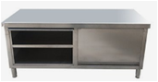
7 | 四门冰箱 | 1、参考尺寸（mm）：1200*760*1950  2、主要材料：采用sus304不锈钢磨砂板制造,整体发泡  3、设备主要性能：容积：1.0m³，底板和门衬板为一次性拉伸成型，自动回归铰链，温度范围：１0°C ～-５°C／0°C～ —12°C | 1 | 台 | 4475 | 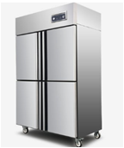
8 | 四层平板货架 | 1、参考尺寸（mm）：1500*500*1600  2、主要材料：材料均为sus304不锈钢，层板采用1.5mm厚不锈钢磨砂板，Ф50*1.5mm不锈钢圆管腿,连不锈钢可调脚 | 2 | 台 | 1521.75 | 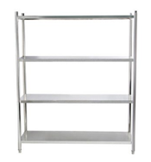
9 | 四格保温台 | 1、参考尺寸（mm）：1500*700*800  2、主要材料：材料均为sus304不锈钢，台面采用1.5mm厚不锈钢板，侧板、水箱采用1.0mm不锈钢板，支架采用ф50不锈钢管。配80cm发热管、电源、启动指示灯和温度自动控制器。面板下加不锈钢加强筋；  3设备主要性能：电加热水保温，温度可调，自动控温，恒温，移动方便。 | 1 | 台 | 3636 | 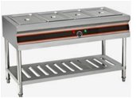
10 | 双层工作台 | 1、参考尺寸（mm）：1200*800*800  2、主要材料：材料均为sus304不锈钢，面板采用1.5mm厚不锈钢板，台脚采用直径38*38*1.5mm不锈钢方管,柱脚为不锈钢可调脚。 | 1 | 台 | 1115 | 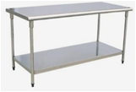
白案区
3 | 电炸炉 | 主要技术参数：采用1.5mm厚的SUS304不锈钢制作 | 1 | 台 | 1448 | 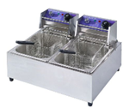
4 | 电饼铛 | 主要技术参数：采用1.5mm厚的SUS304不锈钢制作 | 1 | 台 | 1827.75 | 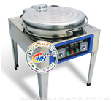
5 | 煮面桶 | 1、参考尺寸（mm）：φ500  2、主要材料：材料均为sus304不锈钢，面板采用1.5mm厚不锈钢磨砂板，其余板材1.0MM ；配重力调节脚  3、能源类型：电 | 1 | 台 | 1817.5 | 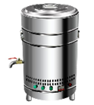
6 | 双通工作台 | 1、参考尺寸：1800*1000*800mm  2、主要材料：面板采用1.5mm厚sus304不锈钢磨砂板，台面内衬18mm防水机制板，后板、侧板、层板采用1.7mm厚sus304不锈钢磨砂板  3、设备柱脚：重力调节脚 | 2 | 台 | 3457.25 | 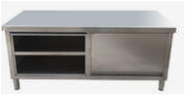
7 | 搅拌机 | 主要材料：外壳采用1.2mm厚sus304不锈钢 | 1 | 台 | 4775 | 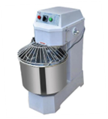
8 | 和面机 | 主要材料：外壳采用1.2mm厚sus304不锈钢 | 1 | 台 | 3993.75
9 | 四门冰箱 | 1、参考尺寸（mm）：1200*760*1950  2、主要材料：采用sus304不锈钢磨砂板制造,整体发泡  3、设备主要性能：容积：1.0m³，底板和门衬板为一次性拉伸成型，自动回归铰链，温度范围：１0°C ～-５°C／0°C～ —12°C | 1 | 台 | 4475 | 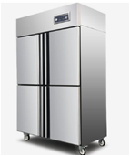
10 | 木案工作台 | 1、参考尺寸（mm）：1800*800*800  2、主要材料：台面为 50mm实木台面,其他材料为sus304不锈钢，下层板为不锈钢板，柱腿为φ50不锈钢圆管，柱脚为可调节不锈钢脚 | 1 | 台 | 1805 | 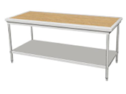
11 | 大单星水池 | 1、参考尺寸（mm）：900*700*800  2、主要材料：材料均为sus304不锈钢，水池采用1.5mm厚不锈钢磨砂板，Ф38*38*1.5mm不锈钢方管脚,连不锈钢可调脚 | 1 | 台 | 1222 | 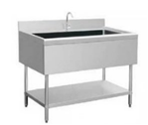
12 | 发酵箱 | 1、参考尺寸（mm）：1300*600*1500  2、主要材料：面板采用1.5mm厚sus304不锈钢磨砂板，其余板材采用1.0mm厚sus304不锈钢，重力调节柱脚。 | 1 | 台 | 3553.25
蔬菜清洗区
1 | 大单星水池 | 1、参考尺寸（mm）：900*700*800  2、主要材料：材料均为sus304不锈钢，水池采用1.5mm厚不锈钢磨砂板，Ф38*38*1.5mm不锈钢方管脚,连不锈钢可调脚 | 3 | 台 | 1222
2 | 双层工作台 | 1、参考尺寸（mm）：1200*600*1800  2、主要材料：材料均为sus304不锈钢，面板采用1.5mm厚不锈钢板，台脚采用直径38*38*1.5mm不锈钢方管,柱脚为不锈钢可调脚。 | 1 | 台 | 1115
3 | 四层花格货架 | 1、参考尺寸（mm）：1200*500*1600  2、主要材料：材料均为sus304不锈钢，层架采用1.5mm厚不锈钢磨砂方管，Ф50*1.5mm不锈钢圆管腿,连不锈钢可调脚 | 4 | 台 | 1422.25 | 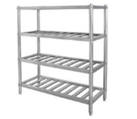
洗碗消毒间
1 | 三星水池 | 1、参考尺寸（mm）：1800*700*800  2、主要材料：材料均为sus304不锈钢，水池采用1.5mm厚不锈钢磨砂板，Ф38*38*1.5mm不锈钢方管脚,连不锈钢可调脚 | 1 | 台 | 1896 | 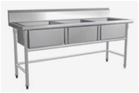
2 | 双层工作台 | 1、参考尺寸（mm）：1200*600*1800  2、主要材料：材料均为sus304不锈钢，面板采用1.5mm厚不锈钢板，台脚采用直径38*38*1.5mm不锈钢方管,柱脚为不锈钢可调脚。 | 2 | 台 | 1115
3 | 残物台 | 1、参考尺寸（mm）：1500*700*800  2、主要材料：材料均为sus304不锈钢，面板采用1.5mm厚不锈钢磨砂板，台脚采用直径38*38*1.5mm不锈钢方管,柱脚为不锈钢可调脚。 | 1 | 台 | 1197.25 | 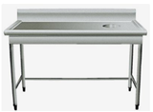
4 | 提门碗柜 | 1、参考尺寸（mm）：1200*600*1800  2、主要材料：材料均为sus304不锈钢，面板采用1.5mm厚不锈钢磨砂板，台脚采用直径38*38*1.5mm不锈钢方管,柱脚为不锈钢可调脚。 | 1 | 台 | 3406.25 | 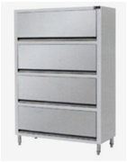  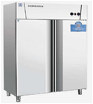
5 | 双门高温消毒柜 | 1参考尺寸（mm）：1200*500*1800  2、主要材料及技术参数：全不锈钢，箱体采用sus304不锈钢，整体发泡，内置发热管，热风循环可达80℃ | 2 | 台 | 4518.5
主副食库
1 | 四层花格货架 | 1、参考尺寸（mm）：1200*500*1600  2、主要材料：材料均为sus304不锈钢，层架采用1.5mm厚不锈钢磨砂方管，Ф50*1.5mm不锈钢圆管腿,连不锈钢可调脚 | 4 | 台 | 1422.25
2 | 四层平板货架 | 1、参考尺寸（mm）：1200*500*1600  2、主要材料：材料均为sus304不锈钢，层板采用1.5mm厚不锈钢磨砂板，Ф50*1.5mm不锈钢圆管腿,连不锈钢可调脚 | 3 | 台 | 1422.25
排烟系统
1 | 不锈钢烟罩/主厨 | 1、参考尺寸（mm）：8400*1100*500  2、主要材料：采用1.5mm厚sus304不锈钢磨砂板 | 8.4 | 米 | 1485
2 | 不锈钢油网 | 1、参考尺寸（mm）：500*600*40  2、主要材料：采用1.5mm厚sus304不锈钢磨砂板 | 8.4 | 米 | 319
3 | 不锈钢装饰板 | 1、参考尺寸（mm）：8800*700*20  2、主要材料：采用1.5mm厚sus304不锈钢磨砂板 | 8.4 | 米 | 346.75 | 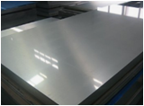
4 | 镀锌板主管 | 1、参考尺寸（mm）：8400*600*700  2、主要材料：采用1.5mm厚的镀锌钢板 | 21.8 | ㎡ | 152 | 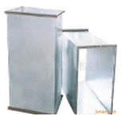
5 | 镀锌板弯头 | 1、参考尺寸（mm）：1000*1000  2、主要材料：采用1.5mm厚的镀锌钢板 | 2 | 个 | 985.25 | 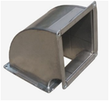
6 | 镀锌板连接管 | 1、参考尺寸（mm）：10000*1000*1000  2、主要材料：采用1.5mm厚的镀锌钢板 | 40 | ㎡ | 152 | 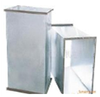
7 | 角钢法兰1000*1000 | 1、参考尺寸（mm）：3800*600*600  2、主要材料：采用1.5mm厚的4号角钢镀锌板 | 15 | 对 | 131 | 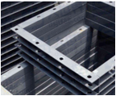
8 | 柜式风机 | 1、产品规格；1450*1200*1100  2、主要性能：功率15KW | 1 | 台 | 22394 | 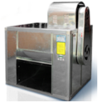
9 | 低空净化器 | 1、主要性能：排风量≥20000m³/h，净化率≥98％ | 1 | 台 | 32925 | 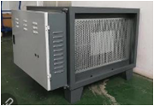
10 | 风机净化器槽钢架 | 1、主要材料：采用1.5mm厚的镀锌钢板 | 1 | 副 | 1805
11 | 不锈钢烟罩/白案 | 1、参考尺寸（mm）：7500*1100*500  2、主要材料：采用1.5mm厚sus304不锈钢磨砂板 | 7.5 | 米 | 1472.5
12 | 不锈钢油网 | 1、参考尺寸（mm）：500*600*40  2、主要材料：采用1.5mm厚sus304不锈钢磨砂板 | 7.5 | 米 | 319
13 | 不锈钢装饰板 | 1、参考尺寸（mm）：7500*700*20  2、主要材料：采用1.5mm厚sus304不锈钢磨砂板 | 7.5 | 米 | 346.75
14 | 镀锌板主管 | 1、参考尺寸（mm）：7500*600*700  2、主要材料：采用1.5mm厚的镀锌钢板 | 19.5 | ㎡ | 152
15 | 帆布软接 | 主要材料：采用1.5mm厚sus304不锈钢磨砂板 | 2 | 个 | 304
16 | 启动保护器 | 设备主要功能：缺相保护.交流接触器 | 2 | 个 | 987.5
17 | 镀锌板接油盘 | 主要材料：镀锌板 | 6 | 个 | 376.25
18 | 总价控制价 | 218681.8

附件一：
报价函
1、投标报价表
项目名称：
投标报价 （万元） | 交货期 | 备注
 | 合同签订后20日历天内完成交货、调试工作。
小写：
大写：
说明：所有价格均用人民币表示，单位为万元。投标总价栏须用文字和数字两种方式表示的投标总价。投标总价大小写不一致，以大写为准。投标报价应包括完成本次招标范围内全部工作内容所需的所有费用。
投标人名称（盖章）：
投标人法定代表人或法定代表人授权代表（签字或盖章）：
时间： 年 月 日

2、投标报价明细表（均为含税价格）
项目名称（陈家湾厨房）：
序号 | 设备名称 | 制造商名称 | 规格/材质/技术参数 | 单价  （元） | 数量 | 合计
1
2
3
4
5
6
总计（元）

项目名称（沈家营厨房）：
序号 | 设备名称 | 制造商名称 | 规格/材质/技术参数 | 单价  （元） | 数量 | 合计
1
2
3
4
5
6
总计（元）
说明：
1. 该表格可附附件。
2．所有价格均用人民币表示，单位为元。
4．报价明细表合计应与《投标报价表》中的投标总报价一致。
5.未提供详细的货物报价明细，导致的后果由投标人自行承担。

投标人：（公章）
年 月 日

附件二：

无违法记录申明书

招标人:
本公司严格遵守国家有关法律、法规及相关政策的要求，在参加本次采购活动前三年内，在经营活动中没有重大违法记录，本公司愿接受招标人及用户单位监督。
特此声明！

投标人（公章）：

法定代表人或授权代表（签字）：

日期： 年 月 日
附件三

法定代表人授权委托书
本授权委托书声明：我（法定代表人姓名），系（投标人名称）的法定代表人，现授权委托（授权委托人的姓名）为我公司的委托代理人，以本公司的名义参加（项目名称、项目编号）的投标活动，委托代理人在开标、签约及办理相关公证等过程中所签署的一切文件和处理有关的一切事物，我均予以承认。
该委托代理人无权转让委托权。

特此授权投标人（公章）： 法定代表人（签字或印章）：

代理人姓名： 联系方式：

授权委托人日期： 年 月 日

（ 附授权人、代理人有效身份证复印件）

日期： 年 月 日

附件四
承诺书
1、提供相关产品技术资料，包括但不限于以下内容：
（1）产品的生产厂家以及详细的技术参数说明。
（2）所投产品检测或鉴定报告。
（3）交货时间安排。
（4）相关承诺：项目不转包承诺及违背承诺的处罚措施、质量承诺及违背承诺的处罚措施（须加盖投标人公章）
2、运费、安装费等由参选人承担，并送往比选人指定地点。
3、拥有专业技术人员提供服务，能确保售后服务响应。
4、付款方式：参选人产品送达交货地点后，凭参选人提供的供货材料清单、出厂合格证、检验报告等质量证明文件，进行清点验收合格交货后，开具增值税专用发票，15个工作日内支付采购货物价款的70%，使用三个月后付至货物价款的90%，余款在质保期满后无息支付。

投标人（公章）：

法定代表人或授权代表（签字）：

日期： 年 月 日

附件五：合同模板

甲方（买方）：
乙方（卖方）：
经公司招标确定，甲乙双方经充分平等协商，本着互惠互利的原则，甲方和乙方经协商按照以下所列条款共同签定本买卖合同（以下简述“合同”或“本合同”），以共同遵守。
一、设备采购服务及价款：
1. 项目名称：
2. 设备名称：（见附件）
3. 设备型号: （见附件） 数 量：（见附件）
4. 售后服务内容：含设备采购、调试、试运行、验收、交付使用、维修保养等所有为完成本项目发生的一切工作。
5. 总价：人民币 整（￥ 元）
二、交货及服务期限：
1.卖方必须按买方的实际要求送货，自合同签定之日起20 个日历天内完成供货、调试等全部内容。安装时买方派专人配合。
2.交货地点：颐阳路100号（陈家湾食堂）、黄石大道111号（沈家营食堂）。
三、运输方式及费用：
1.运输方式：由卖方负责
2.费用：所有运费及运保费用由卖方承担。
3.设备到达后买卖双方接车，卸货费用由卖方承担。
四、付款方式：
货到安装调试完成，并经过现场验收合格后支付至合同金额的70%，使用三个月后支付至90%,剩余 10%作为质保金，质保期满无质量问题后无息支付质量保证金。
五、售后及维保服务：
1.乙方保证所供设备为公司生产的全新产品。质保期自双方共同签署《项目验收单》之日起至年期满之次日止。质保期内乙方应提供上门免费维修、保养服务。因仪器质量问题，乙方除负责免费维修外，如因此造成甲方经济损失，乙方应当承担赔偿责任；质保期满后，乙方应继续为甲方提供技术支持和优惠维修、保养服务，免收差旅、住宿及人工费，仅收取受损更换的配件材料成本费用。
2.乙方应免费为甲方相关人员培训，保证使用人员掌握该仪器设备的操作规程和日常维护保养技能。
3.如果仪器设备出现故障，乙方在接甲方报修通知小时内响应，在小时内赶到现场，应于 48小时内排除故障，若不能排除的，卖方提供备用机给院方使用直至原仪器修复。如卖方 48 小时内不能排除故障又不能提供备用机，则卖方按本合同总价的 1%向甲方支付违约金。
4.自甲方验收合格签字起，免费保修期必须满足甲方要求，有及时可靠的售后服务保障。
六、违约责任条款：
由于乙方原因不能按期完成本项目全部内容，每逾期一天按设备总货款的千分之三计算违约金，由买方直接从货款中扣除，总逾期不得超过 10 天，超过 10 天的，买方有权解除合同并要求卖方赔偿损失。
七、卖方承诺所销售的货物具备合法、有效的手续，否则须承担由此产生的包括民事赔偿在内的一切法律责任。
八、买卖双方自觉遵守法律法规，承诺不发生商业贿赂行为。一旦发生商业贿赂行为，经查实，则自动解除本合同。
九、合同附件
1.合同附件： （1）设备交货清单； （2）质量保证及售后服务计划书；
2.合同附件为本合同不可分割的一部分，与合同正文具有同等法律效力。
3.本合同正文规定如与附件规定相抵触，以本正文规定为准。
十、其他条款
1.本合同签订即具有法律效力，因故变更须经双方同意，否则按《民法典》有关规定违约方向守约方支付违约金。
2.本次购买设备活动以本合同条款为主，其他文件与本合同说法不一致的或有出入的，以本合同为准。本合同没有的条款，可由以下文件作为补充：
1）本项目招标文件；
2）本项目中标通知书；
3）中标供应商的投标文件及相关承诺；
4）与本次招标活动有关的书面澄清、修改及补充说明。
十一、合同生效：
本合同经甲乙双方授权代表签字和加盖公章后生效。
十二、本合同未尽事宜由买卖双方依据《民法典》协商解决，凡因本合同或履行本合同所产生的争议双方均同意将争议提交黄石行政区域内具有管辖权的人民法院裁决。
十三、本合同一式肆份，甲乙双方各执两份，甲乙双方签字盖章后生效，并具有同等法律效力。

甲方（买方）（盖章）： 乙方（卖方）（盖章）：
负责人： 负责人：
开户银行： 开户银行：
帐 号： 帐 号：

